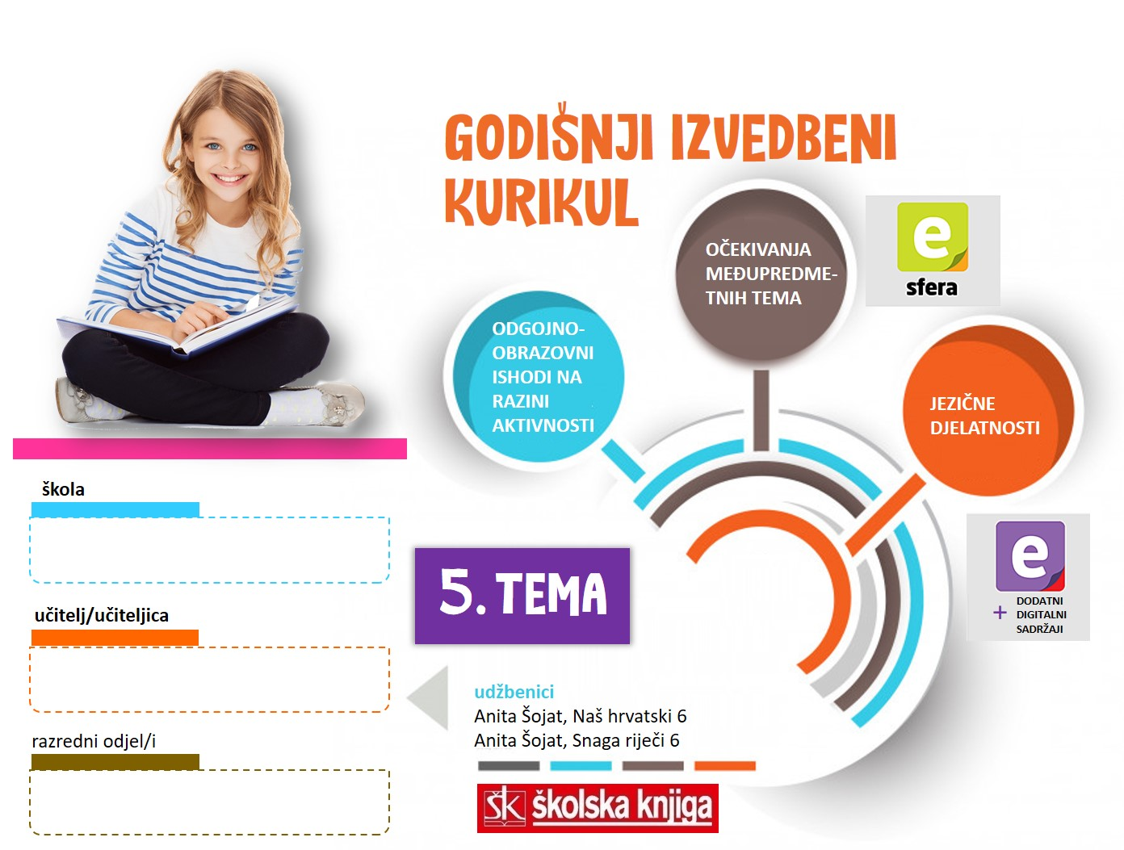

5. TEMA | Mali i veliki
TEKSTOVI | Ivana Marinić, Različitosti, Nada Mihelčić, Kralj, Marina Vidas, Mama moja mamasta, Mark Twain, Kraljević i prosjak

broj sati | vrijeme ostvarivanja | postotna zastupljenost predmetnih područja
23 |  | Hrvatski jezik i komunikacija – 60%  Književnost i stvaralaštvo – 40%  Kultura i mediji – 0%

AKTIVNOSTI | BROJ SATI | ODGOJNO-OBRAZOVNI ISHOD/I NA RAZINI PREDMETNOG KURIKULUMA | ODGOJNO-OBRAZOVNI ISHODI NA RAZINI AKTIVNOSTI | ODGOJNO-OBRAZOVNA OČEKIVANJA MEĐUPREDMETNIH TEMA
Imperativ | 2 | OŠ HJ A.6.5.  OŠ HJ A.6.1., OŠ HJ A.6.2., OŠ HJ A.6.3., OŠ HJ A.6.4 | Izabrati najpreciznije glagole s pomoću kojih drugi učenik treba izvršiti zapovijedi. Slušati i postupati prema uputama. Čitati strip. Argumentirano obrazlagati vlastiti stav koji je u vezi sa zapovijedima u svakodnevnom životu. Čitati s bilježenjem tekst o imperativu. Stvarati umnu mapu o imperativu i izlagati je pred drugim učenicima u galeriji umnih mapa. Ponoviti stečena znanja o imperativu i pravilno ih primjenjivati u novim situacijama i svakodnevnom životu. | uku B.3.2., uku B.3.4.,  uku D.3.2., ikt A.3.1,  ikt A.3.2., osr A.3.3.,  osr B.3.4., osr B.3.2.
Kondicional prvi i drugi | 3 | OŠ HJ A.6.5.  OŠ HJ A.6.1., OŠ HJ A.6.2., OŠ HJ A.6.3., OŠ HJ A.6.4 | Pisati svoje želje. Čitati tekst o kondicionalu. Prepoznati značenje kondicionala prvog i kondicionala drugog. Objasniti tvorbu kondicionala prvog i kondicionala drugog. Razlikovati kondicional prvi od kondicionala drugog. Pravilno upotrijebiti kondicional. Zamijeniti prezent kondicionalom. Upotrijebiti kondicional u izlaganju, u iskazivanju želja i u sastavljanju savjeta. Sastaviti kviz/igricu o kondicionalu. | uku B.3.2., uku B.3.4.,  uku D.3.2., ikt A.3.1,  ikt A.3.2., osr A.3.3.,  osr B.3.4., osr B.3.2.
Glagolski načini – ponavljanje, usustavljivanje i vrednovanje naučenoga | 2 | OŠ HJ A.6.5.  OŠ HJ A.6.1., OŠ HJ A.6.2., OŠ HJ A.6.3., OŠ HJ A.6.4 | Vrednovati usvojenost predviđenih odgojno-obrazovnih ishoda – Glagolski načini. Rješavati zadatke višestrukog izbora, povezivanja, nadopunjavanja, zadatke s jednim ili više kratkih odgovora, zadatke sređivanja i zadatke supstitucijskoga tipa. Uočavati i ispravljati netočno riješene sadržaje učenja u provjeri znanja. Uočavati, prema postotku riješenosti, svoj rezultat i analizirati ga. | uku B.3.2., uku B.3.4.,  uku D.3.2., osr A.3.3.,  osr B.3.4., osr B.3.2.
Izlaganje | 4 | OŠ HJ A.6.1.  OŠ HJ A.6.2., OŠ HJ A.6.3., OŠ HJ A.6.4. | Izražavati osobno mišljenje i poštivati mišljenje drugih. Odgovarati na pitanja potaknuta fotografijama. Razvrstavati bilješke tijekom čitanja teksta prema osobnim spoznajama. Osmisliti savjete za kvalitetno izlaganje. Izlagati kratko i opširno na različite teme u razrednom odjelu. Izrađivati prezentacijski materijal koji se koristi pri izlaganju. Izlagati pred publikom. | uku B.3.2., uku B.3.4.,  uku D.3.2., ikt A.3.1,  ikt A.3.2., osr A.3.3.,  osr B.3.4., osr B.3.2.
Prepričavanje s promjenom gledišta | 2 | OŠ HJ A.6.1. OŠ HJ B.6.2.  OŠ HJ A.6.2., OŠ HJ A.6.3., OŠ HJ A.6.4. | Razgovarati o svojim iskustvima u slaganju Rubikove kocke. Razvrstati događaje iz pročitanoga teksta. Opširno i sažeto prepričati tekst. Prepričati tekst s različita gledišta. Stvaralački prepričati priču. Raspravljati i raščlaniti tekst na način šest mislećih šešira. Pisati plan za sastavak, pisati sastavak, ispravljati pogreške, napisati završnu inačicu sastavka. | uku B.3.2., uku B.3.4.,  uku D.3.2., ikt A.3.1,  ikt A.3.2., osr A.3.3.,  osr B.3.4., osr B.3.2.
Mali i veliki  Ivana Marinić, Različitosti, Nada Mihelčić, Kralj, Marina Vidas, Mama moja mamasta, Mark Twain, Kraljević i prosjak | 5 | OŠ HJ B.6.1. OŠ HJ B.6.2. OŠ HJ B.6.4.  OŠ HJ A.6.1., OŠ HJ A.6.2., OŠ HJ A.6.3., OŠ HJ A.6.4. | Obrazlagati vlastite stavove u vezi s pročitanim tekstom. Obrazlagati značenje književnoga teksta na temelju vlastitoga čitateljskog iskustva i znanja o književnosti.  Razgovarati o sličnostima i razlikama. Pripremati i izvesti igrokaz.  Pisati pisani sastavak na zadanu temu. Osmisliti poticajnu poruku.  Pridijevati pridjeve zadanim imenicama. Slušati tekst rješavajući nastavni listić. Stvarati tablicu opisa I događaja usmjereno čitajući tekst. Improvizirati dramsku situaciju. Stvarati dijalog na zadanu situaciju. Opisivati lik zeca iz vlastite perspektive.  Razgovarati o školskim I obiteljskim obvezama. Izraditi fabularnu piramidu. Napraviti kompoziciju fabule. Slušati radijsku emisiju, iznoseći osobni doživljaj I razmišljanja. Pisati pismo Marku.  Gledati isječak iz filma sa zadatkom. Čitati ulomak iz romana uspoređujući filmski isječak I pročitani tekst. Razlikovati pripovjedne tehnike u tekstu oprimjerujući ih. Stvarati strip. Pripovijedati u ja-obliku | osr A.3.1., osr A.3.2., osr B.3.1., osr B.3.2., osr B.3.1.
Projekt: Ted govor | 2 | OŠ HJ B.6.4.  OŠ HJ A.6.1., OŠ HJ A.6.2., OŠ HJ A.6.3., OŠ HJ A.6.4. | Održati TED govor u trajanju od tri minute na temu Što je sreća.  Poslušati na internetu nekoliko TED govora. Usmjereno slušati uočavajući temu i strukturu TED govora. Istražiti i prikupiti podatke, informacije i ideje iz različitih izvora o zadanoj temi. Utvrditi strukturu govora, odrediti podteme. Uvježbati govor. Predstaviti govor učenicima u razrednom odjelu. | osr A.3.2., uku A.3.1., uku A.3.3., uku A.3.4., uku B.3.4., ikt A.3.1.
Djelo za cjelovito čitanje | 3 | OŠ HJ B.6.1. OŠ HJ B.6.4.  OŠ HJ A.6.1., OŠ HJ A.6.2., OŠ HJ A.6.3., OŠ HJ A.6.4. | Izražavati doživljaj o književnom tekstu. Tumačiti značenje književnoga teksta primjenjujući književnoteorijska znanja. Vrednovati književni tekst i argumentirati vlastita zapažanja povezujući ih sa stečenim znanjem i iskustvom. Razvijati sposobnost fantazijskoga mišljenja: doživljavanjem pročitanoga izražavati vlastite osjećaje, stavove i vrijednosti. Prepoznavati glavne ideje i problematiku književnoga teksta i povezivati ih sa stvarnošću i vlastitim iskustvom. | osr A.3.1., osr A.3.2., osr B.3.1., osr B.3.2., osr B.3.1.

SADRŽAJI UČENJA
- imperativ, kondicional prvi, kondicional drugi, izlaganje, prepričavanje s promjenom gledišta; dramski sukob, osobina, osjećaj, roman, vrste romana, povijesni roman
VREDNOVANJE
kao učenje | za učenje | vrednovanje naučenoga
Razmjena informacija o učenju i rezultatima učenja.  Povratne informacije tijekom aktivnosti i po završetku svake aktivnosti. Što je potrebno tijekom aktivnosti da bi je učenik uspješno ostvario. Komentari, upućivanje, pozivanje na smjernice, pomoć u tumačenju smjernica. | Učenik samovrednuje svoje uratke: TED govor, pismo, prezentacijski materijal, umnu mapu. Uspoređuje ih s uradcima drugih učenika. Komentira što je dobro napravio, a što je mogao bolje. Postavlja pitanja da bi razumio uputu. Kritički se odnosi prema predstavljanju istraživanja.  Učenik procjenjuje uspješnost projekta prema unaprijed zadanim mjerilima vrednovanja u čitanci Snaga riječi.  Zaključuje o svom napretku na kraju teme. | - pisana provjera znanja – Glagolski načini (sastoji se od dva dijela: a) zadataka (vrednovanje bodovima) i b) pisanog sastavka (vrednuje se opisnicima)  - TED govor prema opisnicima  - promatranje i ocjenjivanje učenika tijekom određenih aktivnosti u kojima su se posebno istaknuli

ORGANIZACIJA UČENJA I POUČAVANJA
strategije | metode
- pronalaženje sličnosti i razlika  - rezimiranje i bilježenje  - postavljanje ciljeva i davanje povratnih informacija  - suradničko učenje (učenik-učenik, skupina učenika)  - provjeravanje hipoteza  - pisanje i crtanje organizatora: prepričavanje, uporišne točke  - otkrivanje i rješavanje problema  - strategija interaktivnog učenja i rada na projektu | - metoda usmenog izlaganja: objašnjavanje, izvješćivanje, glasno razmišljanje - metoda pisanja: bilježenje ključnih dijelova sadržaja, citiranje, konceptiranje parafraziranjem, sažeto konceptiranje  - vizualne metode  - metoda učenja prema modelu  - metoda izrade i interpretiranja umnih mapa  - metoda čitanja i rada na tekstu: rad s udžbenikom

POVEZANOST S MEĐUPREDMETNIM TEMAMA
Učiti kako učiti  - koristi se različitim strategijama učenja i primjenjuje ih u ostvarivanju ciljeva učenja i rješavanju problema u svim područjima učenja uz povremeno praćenje učitelja  - učenik samostalno oblikuje svoje ideje i kreativno pristupa rješavanju problema  - ostvaruje dobru komunikaciju s drugima, uspješno surađuje u različitim situacijama i spreman je zatražiti i ponuditi pomoć | Osobni i socijalni razvoj  - razvija komunikacijske kompetencije i uvažavajuće odnose s drugima  - razvija osobne potencijale  - suradnički uči i radi u timu  Uporaba informacijsko-komunikacijske tehnologije  - samostalno se koristi raznim uređajima i programima

SREDSTVA, ALATI | Prema predviđenim aktivnostima: nastavni listići, PowerPoint, Padlet, Wordwall
IZVORI | Anita Šojat, čitanka Snaga riječi 6, Anita Šojat, udžbenik Naš hrvatski 6, Anita Šojat, Vjekoslava Hrastović i Nada Marguš, radna bilježnica Naš hrvatski 6, e-sfera, Mozabook

